此份資料為方便導師們使用，故分開裝訂，不用再交回輔導處。
電子檔案在nas/行政資料上傳、下載/4輔導室/102家長日宣導資料
家長日結束後，請至總務處領餐盒並簽退

新北市三峽區龍埔國民小學102學年度第1學期
家長日實施計畫
壹、依據：
一、102年7月25日北教特字第1022268061號。
二、本校102學年度上學期行事曆。
貳、目的：
一、增進家長對學校教育的瞭解，促進親師合作關係，落實「教育合夥人的觀念」。
二、增進親師互動，營造親師和諧關係，以提昇學校教育和家庭教育的成效。
三、充分運用社會資源，策劃各項教育活動，促進親師生共同成長與學習。
參、辦理單位：
一、主辦單位：輔導處
二、協辦單位：教務處、學務處、總務處、研發處、各班級導師、科任教師
肆、活動日期： 102年9月7日（星期六）08:30~12:00
伍、活動地點：各班教室
陸、活動流程：
序 | 時 間 | 活 動 內 容 | 活動地點
1 | 08:00~08:30 | 教師整理教室環境 | 各班教室
2 | 08:30~09:00 | 家長簽到、親師相見歡 | 各班教室  (志工引導)
3 | 09:00~10:30 | 校務宣導、班級經營計畫、  班親會成立、選舉家長代表(2名) | 各班教室
4 | 10:30~11:00 | 親師雙向交流 | 各班教室
5 | 11:00~12:00 | 龍埔學校特色發表與簡介  建校動態日誌、校服、校歌、  國際版校園簡介、綠美化志工服務紀錄片 | 展演廳
柒、敘獎及補休：
一、獎勵：辦理本次活動績優人員依公立高級中等以下學校校長成績考核
辦法及公立高級中等以下學校教師成績考核辦法予以敘獎。
二、補休：活動結束後，請相關工作人員於6個月內找無課務時段補休半
天，課務請自理無排代。
捌、本計畫陳 校長核可後實施，修正時亦同。
新北市「新家庭運動—幸福家庭123」宣導
家庭是ㄧ個人出生後第一個接觸的學習場所，家庭亦是人格養成的搖籃，與父母的關係是塑造孩子人格教育特質的重要基礎。因此，家庭教育是一切教育成功的關鍵，也是兒童教育的基石。
過去十年，教育改革的焦點只關注狹義的學校教育，卻忘了澆灌另一片同樣重要的影響孩子終身幸福的教育起源：父母。94年7月讀者文摘做了一份亞洲八國的父母評比大調查，結果台灣的父母表現被評為八國之末，而為更瞭解學校之外的另一個教育現場：「家庭」，天下雜誌亦於94年10月做了「家庭教育大調查」(樣本數：家長662份，學生1316份，老師330份)，發現以下台灣家庭生活的現象：

ㄧ、為不輸在起跑點上，「補習」為放學後的生活寫照
近7成國小中高年級的孩子，課後會上安親班或補習班；有2成的孩子，每天在安親班或補習班的時間，超過3小時以上。而超過5成的孩子不喜歡上安親班或補習班。

二、家庭相處，時間充裕，內涵貧乏
近6成的家長每天與孩子相處的時間有4小時以上，親子共處時最常從事的活動是：3成5的小孩說看電視，近2成5的家長說做功課；親子每天說話的時間以半小時以內居多，且聊天的話題都是以「學校課業」和「學校生活」為主，但孩子最想和父母聊的卻是「心情和情緒」。

三、家庭教育--想要與需要的落差
面對實際強調升學、成績的教育環境，及學歷至上的社會文化與價值觀，父母與孩子皆充滿矛盾與焦慮，如家長認為家庭教育最該培養孩子的前三項能力分別是：養成生活自理的能力、品格與價值觀、及與人相處的能力，但花最多精力時間處理的仍舊是「課業升學等競爭力」的問題。孩子最希望和爸爸媽媽分享的是「心情和情緒」，可是最希望爸爸媽媽幫忙解決的問題還是「課業升學」居首。

四、老師不滿、家長求救
超過7成的老師不滿意家長的家庭教育，近7成5的老師認為家長把家庭教育的責任都交給學校老師。老師認為「時間」是家長最大的困難，而父母最需要改變的是：多點時間和孩子相處、改變親子教養方法；超過8成的家長，不滿意政府對家庭教育提供的支援。父母認為在從事家庭教育上最大的困境是：無法理解小孩的心理、不知道怎麼教、不懂管教方法，及電視、媒體的不良示範和干擾。
親子關係是彼此一輩子的支持與溫暖，壞的親子關係是一輩子的遺憾與怨恨。基於以上的家庭現況，呼籲父母把經營家庭關係、親子關係，當成比工作更重要的課題來「學習」。因此，重新教育父母，裝備他們教養新時代兒女的能力，乃當務之急。

為了強化家庭教育、提昇家庭互動的深度及內涵，因此，我們提倡「新家庭運動—幸福家庭123」的活動，希望用最簡單的方式邀約全新北市的家長，「承諾」每1天至少陪伴孩子20分鐘，一起做3件事：共讀（讓親子攜手成長）、分享（溝通順暢，親子雙贏）、遊戲（讓孩子在快樂中長大）皆可。

＊「共讀」--是一種省時省力的教養方式，從生活習慣、行為規範、情緒疏導，到文化價值觀和人生信仰，都在有趣的共讀中自自然然的傳遞了。親子共讀是父母與孩子之間一個很好的溝通媒介，在親子共讀的過程中，若能巧妙地將故事內容與生活事件做連結，可以了解孩子的內心世界及自然的教導孩子關於不同事物的認識與處理。同時，親子共讀也可以讓大人學習柔和謙卑，讓孩子建立自信自尊。

＊「分享」--想要做ㄧ個現代的好父母並不容易，但是可以學習，最容易做到的方法就是分享，內容可以海闊天空、無所不談。透過同理心的傾聽分享，父母與孩子能夠在了解與接納中，找到彼此需求的妥協與平衡。透過用心的營造、敏感的體察，父母可以為孩子提供的不只是共同的生活經驗，還可以建構出深刻的人生分享，共創美好的家庭回憶。所以父母不論多忙，每天一定要抽時間跟孩子分享互動。

＊「遊戲」--在遊戲過程裡，家人可以溝通、對話，也可以讓孩子嘗試各種不同的體驗與解決問題的方法，這是一種持續努力的動態過程，讓孩子有較佳的免疫力及處理問題的能耐。所以遊戲並不是浪費時間，是讓孩子均衡發展的最佳方法。遊戲的主角是孩子，若能順應孩子的天性、興趣，帶給孩子的不僅是快樂、自由與滿足，更能使得孩子內在的自我活動表現達到平衡，為孩子也為父母留下美好的成長足跡。
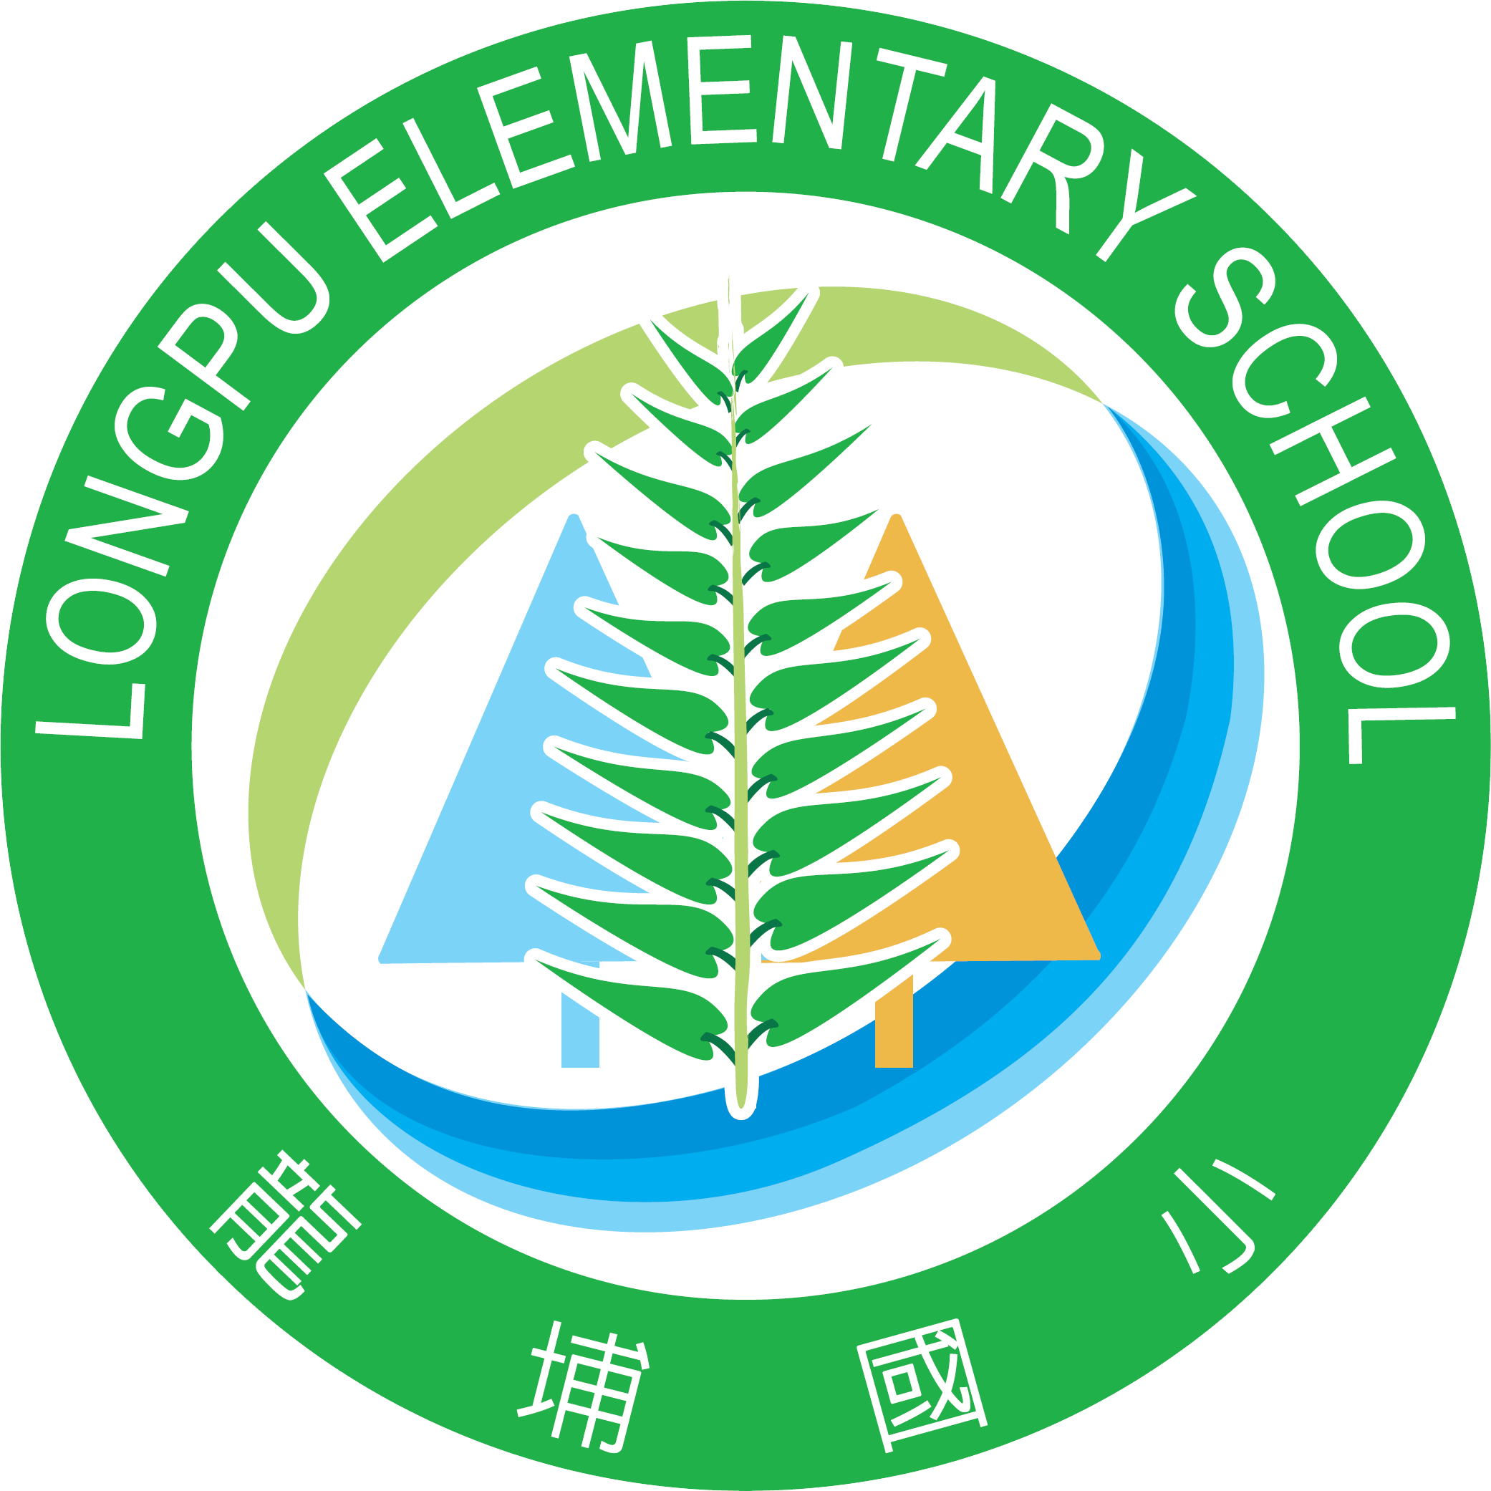

班親會的功能
一、減輕老師的負擔，協助身高、體重、視力等健康檢查。
二、幫助家長成長，鼓勵參與社團集會。
三、協助晨間活動，豐富學習內容。
四、協助教學情境佈置及教具製作。
五、協助蒐集教學資料。
六、整理充實班級圖書。
七、支援戶外教學。
八、共同策劃活動。
九、協助教學活動進行—須教師提出需求才加入。
十、協助補救教學。
十一、協助用餐、維持路隊秩序、生活禮儀指導。
十二、提供班級圖書、視聽設備…等支援。
班親會成員應有的心理準備
一、不可預期家長全員參加，應體諒無暇參加者。
二、主觀意識不可太強，應該互相尊重大家的討論與意見。
三、要有耐心和毅力，要經得起閒言閒語，凡事只要對得起良心。
四、要信任老師，遇到教學方式有不同意見時，宜與老師溝通討論。
五、特別注意金錢問題：
1.須由家長們主動提議。
2.按月公佈帳目。
3.不可行文要求無意願的家長分攤或以電話或任何方式催收金錢。

班級親師協會組織及分組執掌表
（職稱、執掌內容可由老師因應班級狀況、需求自訂）
職稱 | 執掌
會長  （1人） | 1.對外代表班親會；對內主持會議。  2.負責親師協會會務的決策。  3.統籌班級家長配合及協助教學活動事項。  4.協調、處理家長與教師有關之事項。
副會長  (1~2人) | 1.會長因故缺席時代理會長之職權。  2.配合會長推動協助班級教學活動事項。  3.協助會長處理家長與教師有關之事項。
活動組 | 1.配合老師教學，協助規劃相關教學活動。  2.班級戶外教學之安排與辦理。
學藝組 | 1.晨間時間協助教師安排教學活動。  2.協助老師與同學作教學資料之蒐集。  3.協助教師作教學情境佈置。  4.協助老師實施補救教學。
總務組 | 1.負責班級活動費用之收支。  2.在校協助班級老師各項經費之收取。  3.班級活動所需物品之採購。
文書組 | 1.負責會議議程之擬定及會議記錄。  2.負責家長聯繫工作。

新北市三峽區龍埔國民小學
102學年度家長日各處室宣導重點
教務處：
一、教學組
1.學校每週都有一堂精進閱讀課程及週三無聲共讀30分鐘做閱讀指導。
2.各年級會配合共讀書箱及借閱圖書館圖書，配合學校推展閱讀護照認証，鼓勵學生喜愛閱讀、大量閱讀。
3.閱讀護照每位小朋友一本，獎勵制度結合學校榮譽制度，請家長多鼓勵學生閱讀。
4.本學期鄉土語言課程，除了有閩南語外，還有開設客語、原民語課程。
二、註冊組
1.各項獎助學金之訊息均會公告在學校網站，請有需求的家長可定期上網查看。
2.政府重視弱勢照顧，如果相關補助證明文件請交由導師轉交給註冊組或電洽註冊組詢查。註冊組長顏進德老師，電話：26745666#812。
學務處：
一、上下學由家長接送者，請確實在指定之接送區﹙附件一﹚接送貴子弟；更為了貴子弟安全，請家長們切勿進入校園、教室接送，以免造成大家的不方便。

貴子弟若上放學乘坐娃娃車，請確實了解是否有合格執照、是否超載及行車安全…等安全事項。
為維護學童上下學安全，過馬路請在導護崗哨穿越，不要私自過馬路。
- 熱烈召募校外導護崗哨之導護志工，懇請家長們能熱烈響應，加入導護志工行列，目前人力編組常不足，請一起加入維護龍埔學生行的安全。﹙報名請洽生教組或輔導處社教倪老師皆可﹚
- 導護崗哨執勤時間：
上學時間：7：20～7：40
放學時間：星期一、三、五 12：00 ～ 12：20 ／ 16：00 ～ 16：20
星期二、四 16：00 ～ 16：20
- 服裝：今年學生以輕便服裝為主，記得配掛名牌套或別於胸前。學生制服、運動服預計於102學年度下學期實施，樣式已公告於校網首頁，請參閱。
- 常規：
1.家長接送子女注意事項：如﹙附件一﹚。
2.不帶危險物品或不良物品到校。
3.因應天氣變化請叮嚀學生攜帶輕便雨衣。雨天時請穿雨衣，不可攜帶雨傘，以防止發生戳傷他人眼睛情事，為保障所有學生安全，請務必配合。
4.中午用餐可訂購學校午餐(自備環保餐盒)、家長自行送便當或由學生自行帶便當，不可私自外出校門購買便當。
5.上下學學生務必至指定集合地點排路隊，嚴禁奔跑併排、脫隊買零食、任意穿越馬路、 邊走邊玩（吃）等不良習慣。
6.如有聯絡學生需求，必須帶手機帶校，請透過班級導師向學務處提出申請，以有效控管學生使用手機不干擾學生生正常學習坐息。
- 請多注意孩子的視力保健，平時要有適當的戶外活動，養成早睡早起的習慣。
- 督促孩子做好口腔清潔衛生，定期看牙醫。
- 請事先告知級任導師孩子的重大病症如先天性心臟病等及習慣以便防範和及早因應。
十一、在校外遇到緊急事故，請就近到愛心導護商店尋求協助。
十二、每天撥出20分鐘與孩子進行三件事：閱讀、遊戲、分享（聊學校學習情形），以增進親子良好的互動關係。
十三、分配簡單家務，讓孩子學習做事並養成勤勞習慣。
十四、給孩子一個愉快、活潑的童年，對孩子的功課應多鼓勵，不要造成壓力，以免降低孩子學習興趣，破壞親子氣氛。
十五、近來政府非常重視家暴及性侵、性騷擾防治，請家長能善用妥當管教方式，並培養孩子自我保護的能力。
十六、學生衣物弄髒弄溼時，學校備有清潔衣服、褲子及拖鞋可更換，另外有吹風機、針線包服務。
十七、學生有事、病假時，請先跟導師聯絡，撥打2674-5666再轉班級代號(如1年1班打「101」)；若導師聯絡不上，則可於早上7:30到8:30間打請假專線 2674-5666 轉 888，有專人為您服務。
附件一：家長接送子女注意事項
親愛的家長您好：
為維護孩童在校園內行走安全，本校明訂上放學汽機車管理辦法，並於校園周遭規劃汽機車接送區，方便家長接送孩童上放學。為了交通順暢、更為了孩子的安危，希望貴家長能遵守相關規定，將汽（機）車停於適當的位置接送孩子，切勿為了一時方便，影響他人權益。謝謝。…
上放學汽機車管理辦法:
●上放學家長以汽車接送者，請善加利用本校規劃之「家長汽車臨停接送區」，並請孩子下車或是接到孩子後儘速駛離勿久佔(北大派出所員警會不定時巡邏)，方便其他家長接送。
●上放學家長以機車接送者：(請務必配戴安全帽)
1.放學往學成路方向者，孩童會安排至學成路隊，請一律在家長「機車臨停C區」接送孩童。
2.放學往三樹路方向者，及需穿越大學路者：
學童會安排至三樹路隊，請一律在家長「機車臨停AB區」接送孩童。

●學校大門口前一律保持淨空，嚴禁停放任何車輛，以維護孩童行走安全。
以上事宜，請各位家長配合，若有不了解的地方，隨時歡迎與學務處聯絡。
2674-5666 # 820～825
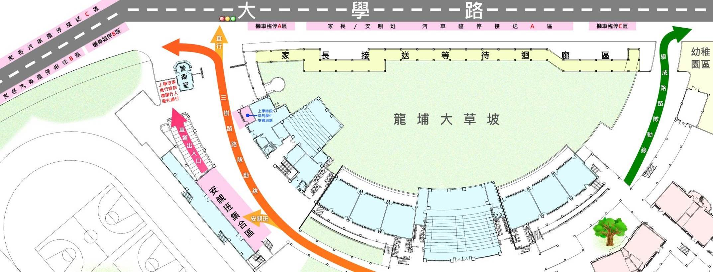

總務處：
1.以往三峽農會自行吸收繳費單的6元手續費，自102年8月1日起，三峽農會基於成本與業務考量，開始收取6元手續費。
2.為了避免學生燙傷，本校飲水機出水溫度限制最高為攝氏40度。因本校飲水機設計上採用兩道濾心過濾後沸騰殺菌，自然降溫後再出水，所以用水量增大時會有溫度偏高狀況，如果用量太大來不及降溫就會產生『溫度過高無法出水』之狀況。本校學生數量超過1300名，用水需求量大，建議學生也可自備飲水，不足時使用學校飲水機補充。
3.本校運動場於假日開放民眾從事正當休閒運動，請共同遵守場地開放規則，維護場地衛生，避免攜帶飲食進入操場，讓大家有整潔美麗之休閒運動場地。
4.校園環境優美舒適且綠化面積廣闊，需要人力維護，目前本校綠美化志工團隊人數15人，歡迎各位家長加入，讓校園更美麗。
輔導處：
1.本學期親職講座，目前規劃3場10/04、11/02(新住民家庭)、12/13，屆時請家長踴躍參加。
2.急徵志工，總護志工時間：早上7:20-7:40，中午12:00-12:15，下午4:00-4:20；綠美化志工，校園環境優美舒適且綠化面積廣闊，需要人力維護，目前本校綠美化志工團隊人數15人，歡迎各位家長加入，讓校園更美麗。補救教學志工亦需要增加人力，請有意願的家長跟輔導處報名。各班級發下5張志工報名表，請導師協助交予有意願的家長填寫，之後擲回輔導處社教組，謝謝您的幫忙。

新北市三峽區龍埔國民小學
102學年度閱讀護照認證計畫
一、依據：
- 教育部全國兒童閱讀實施計畫
- 96.8.14北府教社字第0960524316號函
二、目的：
- 培養兒童閱讀習慣及發現閱讀的樂趣，增進學童的語文能力。
- 擴展學童視野，同時訓練學童主動思考與探索統整的態度。
- 充分運用本校圖書館圖書資源，及發揮圖書館之效能。
三、實施對象：本校學生
四、實施期程：102年8月30日開始。
五、圖書來源：
（一）本校圖書館館藏之圖書
（二）各班班級內之班級圖書
（三）學生家中或社區圖書館之圖書
六、實施方式：
（一）龍埔喜「閱」龍閱讀護照
實施方式：為鼓勵孩子大量閱讀書籍，激發學習興趣，提高讀書風氣，設計閱讀存摺讓孩子記錄閱讀過之書籍，並請家長及導師認證。
（二）推動「親子共讀」活動：
實施方式：依據新北市府推動「幸福家庭123」之方案，推動每天確實做到「親子共讀時間」至少20分鐘，請認可在閱讀護照中記錄。（見附件）
（三）1.實施期程：以年級為單位『階段性』的累計。
2.實施方式：
組別 | 1~2年級 | 3~4年級 | 5~6年級
建議閱讀向度 | 各200本 | 各100本  (文字書) | 各30本  (文字書)
3.認證方式： 請學生將書籍確實完成後，登錄於喜悅龍閱讀護照上。由班級導師或家長口試認證。
七、獎勵方式
- 喜「閱」龍閱讀護照：
  - 閱讀每累積滿50本書，由級任老師或家長認可後，到本校圖書館請圖書館老師蓋兌換章並核發榮譽點數(每月月末統計一次)。
閱讀書目累計數量(本) | 核發榮譽點數(點)
50 | 100
100 | 200
150 | 300
200 | 400
250 | 500
閱讀每累計50本，點數即往上累積100點，依此類推
（二）團體競賽
每學期末，依本校圖書館借閱量統計，每學年前三名之班級，每位學生核發榮譽點數如下。
名次 | 第1名 | 第2名 | 第3名
核發榮譽點數(點) | 300 | 200 | 100

龍埔國小共讀書目
生氣 | 一  年級上學期
羅拉的藏寶圖 | 一  年級上學期
小豬船長 | 一  年級上學期
玩具大作戰 | 一  年級上學期
上廁所探險隊 | 一  年級上學期
動物的小秘密 | 一  年級上學期
猜猜我有多愛你 | 一年級下學期
水龍頭與花盤子：  我會與人相處 | 一年級下學期
我討厭媽媽 | 一年級下學期
我的朋友好好吃 | 一年級下學期
三隻餓狼想吃雞 | 一年級下學期
你看起來很好吃 | 一年級下學期
三隻小豬的真實故事 | 二  年級上學期
親愛的聖誕老人：  今年請不要來 | 二  年級上學期
長頸鹿的信 | 二  年級上學期
我最喜歡爸爸 | 二  年級上學期
我們要去抓狗熊 | 二  年級上學期
亂七八糟女巫的城堡 | 二  年級上學期
地下100層樓的家 | 二年級下學期
你不可以隨便摸我 | 二年級下學期
生態池的故事 | 二年級下學期
你很特別 | 二年級下學期
跟著線條走：  找找屋裡有什麼？ | 二年級下學期
尋找冬天的昆蟲 | 三年級上學期
公主來我家 | 三年級上學期
到紅樹林去玩 | 三年級上學期
自來水的旅行：  嘩啦嘩啦！ | 三年級上學期
多少地才夠 | 三年級上學期
達文西與會飛的男孩：  李奧納多‧達文西的故事 | 三年級上學期
新來的轉學生 | 三年級上學期
啊！蜻蜓 | 三年級下學期
王永慶  勤儉樸實的經營之神 | 三年級下學期
草莓大鬧香蕉園 | 三年級下學期
小故事大啟示：  良好習慣篇 | 三年級下學期
小故事大啟示：  創意妙招篇 | 三年級下學期
從前從前的人數數時
小小猴找朋友
阿凡提的機智特訓班 | 四年級上學期
遊樂園今天不開門 | 四年級上學期
奉茶 | 四年級上學期
林良爺爺你請說 | 四年級上學期
一隻名叫小狼的老鼠 | 四年級上學期
穿越時空的中式帆船：  從出航、水下考古  到一座想像的博物館 | 四年級上學期
命運書 | 四年級下學期
我也可以當班長 | 四年級下學期
如果我是市長 | 四年級下學期
啊哈！  圖解影響世界的20個國家 | 四年級下學期
西貢小子 | 四年級下學期
花木村和盜賊們 | 五年級上學期
愛的教育 | 五年級上學期
不要碰我：  兒童法律小學堂 | 五年級上學期
校園小霸王：  兒童法律小學堂 | 五年級上學期
千萬不要成為埃及金字塔的建築工
海莉的蘋果：海莉‧塔布曼
哨兵天鵝
第94只風箏 | 五年級下學期
與鴿子海鷗約會：  林良精選集 | 五年級下學期
山豬‧飛鼠‧撒可努 | 五年級下學期
生日快樂 | 五年級下學期
柳林中的風聲 | 五年級下學期
美德家訓：  影響孩子一生的經典美德書 | 五年級下學期
臺灣平埔族生活圖誌 | 六年級上學期
我的阿富汗筆友 | 六年級上學期
大聲公 | 六年級上學期
卡里布彎‧數學獵人 | 六年級上學期
我愛藍影子 | 六年級上學期
蠻皮兒 | 六年級下學期
孤鳥 | 六年級下學期
我們不是小偷 | 六年級下學期
狂奔 | 六年級下學期

